PENERAPAN MODEL PEMBELAJARAN PROBLEM BASED LEARNING UNTUK MENINGKATKAN KEMAMPUAN PEMECAHAN MASALAH MATEMATIS DAN MOTIVASI BELAJAR SISWA SMA DITINJAU DARI SOSIAL EKONOMI ORANG TUANYA
S2MAT.2019.055

Oleh
MEGA FITRIA
NPM 178060048

TESIS
Untuk Memenuhi Salah Satu Syarat Memperoleh Gelar Magister
Program Studi Pendidikan Matematika

MAGISTER PENDIDIKAN MATEMATIKA
PROGRAM PASCASARJANA
UNIVERSITAS PASUNDAN
BANDUNG
2019

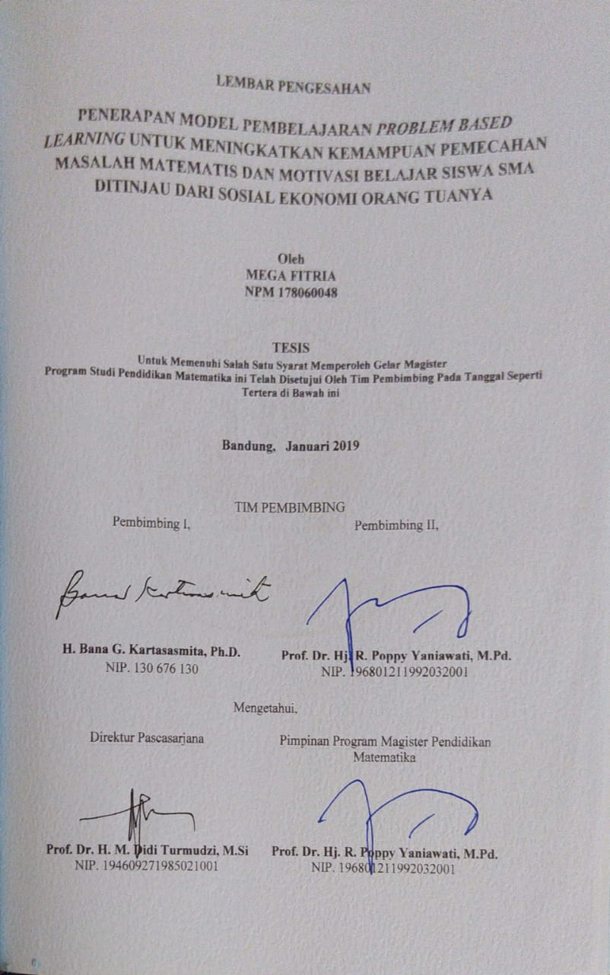
PERNYATAAN KEASLIAN TESIS

Dengan ini saya menyatakan bahwa:
- Karya tulis daya, tesis ini, adalah asli dan belum pernah diajukan untuk mendapatkan gelar akademik magister, baik di Universitas Pasundan maupun di perguruan tinggi lain.
- Karya tulis ini adalah murni gagasan, rumusan, dan penelitian saya sendiri, tanpa bantuan pihak lain, kecuali arahan Tim Pembimbing dan masukan Tim Penguji.
- Dalam karya tulis ini tidak terdapat karya atau pendapat yang telah ditulis atau dipublikasikan orang lain, kecuali secara tertulis dengan jelas dicantumkan sebagai acuan dalam naskah dengan disebutkan nama pengarang dan dicantumkan dalam daftar pustaka.
- Pernyataan ini saya buat dengan sesungguhnya dan apabila di kemudian hari terdapat penyimpangan dan ketidakkeberatan dalam pernyataan ini, maka saya bersedia menerima sanksi akademik berupa pencabutan gelar yang telah diperoleh karena karya ini, serta sanksi lainnya sesuai dengan norma yang berlaku di perguruan tinggi ini.
Bandung, Desember 2019
Yang Membuat Pernyataan,

Mega Fitria
178060048

KATA PENGANTAR
Puji dan syukur selalu terpanjatkan kehadirat Allah SWT yang senantiasa melimpahkan rahmat dan karunia-Nya sehingga penulis dapat menyelesaikan tesis dengan judul “Penerapan Model Pembelajaran Problem Based Learning Untuk Meningkatkan Kemampuan Pemecahan Masalah Matematis Dan Motivasi Belajar Siswa SMA Ditinjau Dari Sosial Ekonomi Orang Tuanya”.
Tesis ini disusun dengan tujuan untuk memenuhi salah satu syarat memperoleh gelar magister pendidikan matematika di Universitas Pasundan Bandung. Dalam penyusunan tesis ini, penulis menyadari masih jauh dari sempurna. Oleh karena itu, penulis tidak menutup diri dari para pembaca akan saran dan kritik yang sifatnya membangun demi perbaikan dan peningkatan kualitas penyusunan tesis ini.
Dalam penyelesaian tesis ini, penulis telah banyak mendapatkan bantuan, bimbingan, arahan serta dukungan dari berbagai pihak. Oleh karena itu, dalam kesempatan ini penulis mengucapkan terima kasih kepada:
- Bapak H. Bana G. Kartasasmita, Ph.D., selaku Dosen Pembimbing I yang senantiasa memberikan bimbingan sepenuh hati, memberi motivasi, dan memberikan arahan selama penyusunan tesis ini.
- Ibu Prof. Dr. Hj. R. Poppy Yaniawati, M.Pd., selaku Dosen Pembimbing II yang senantiasa memberikan bimbingan sepenuh hati, memberi motivasi, dan memberikan arahan selama penyusunan tesis ini.
- Seluruh dosen Program Studi Pendidikan Matematika yang senantiasa menjadi sumber ilmu yang berguna bagi penulis.
- Seluruh staf Prodi Magister Pendidikan Matematika Universitas Pasundan yang selalu memberi saran jika penulis mendapatkan kesulitan.
- Seluruh keluarga besar SMA Negeri 2 Padalarang, selalu memberi dukungan dengan mengijinkan penelitian ini berlangsung dengan lancar dan memberikan saran dalam penulis ini saat mendapatkan kesulitan.
- Siswa-siswi kelas XI IPS 2 dan XI IPS 3 yang telah mengikuti pembelajaran dengan serius dan mengerjakan soal pretest dan posttest dengan baik.
- Orangtua penulis, Ibu Nining Setianingsih, Bapak Tasmin, S.Pd., dan Ibu Siti Rowiyah yang tidak pernah berhenti memberikan dukungan, kasih sayang, serta doanya kepada penulis.
- Muhammad Hanif Awalludin, S.Kom., yang telah setia memberikan motivasi dan dukungan kepada penulis selama proses penyusunan tesis ini.
- Seluruh teman-teman, dan semua angkatan 2017 terimakasih sudah menghiasi hari-hari selama kuliah dan motivasi kepada penulis dalam menyelesaikan tesis ini.
Semoga segala kebaikan semua pihak yang telah membantu terselesaikannya tesis ini mendapat balasan dari Allah SWT.

Bandung, Desember 2019

Penulis

